Роспотребнадзор представляет комикс «Петя Лентяев в поисках защиты от инфекций»
Вышел третий выпуск из новой образовательной серии.
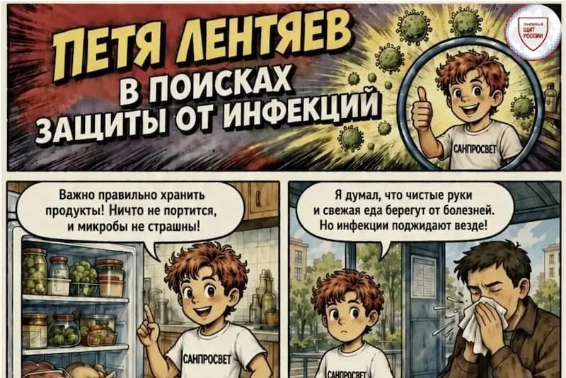
В предыдущих комиксах Петя узнал, как правильно мыть руки и хранить продукты. Он думал, этого достаточно для сохранения здоровья. Однако выяснилось, что для защиты от инфекций требуются и другие действия. Вместе с героем детского «Санпросвета» читатели узнают, как обезопасить себя и окружающих от невидимых опасностей. Новый выпуск можно скачать здесь.
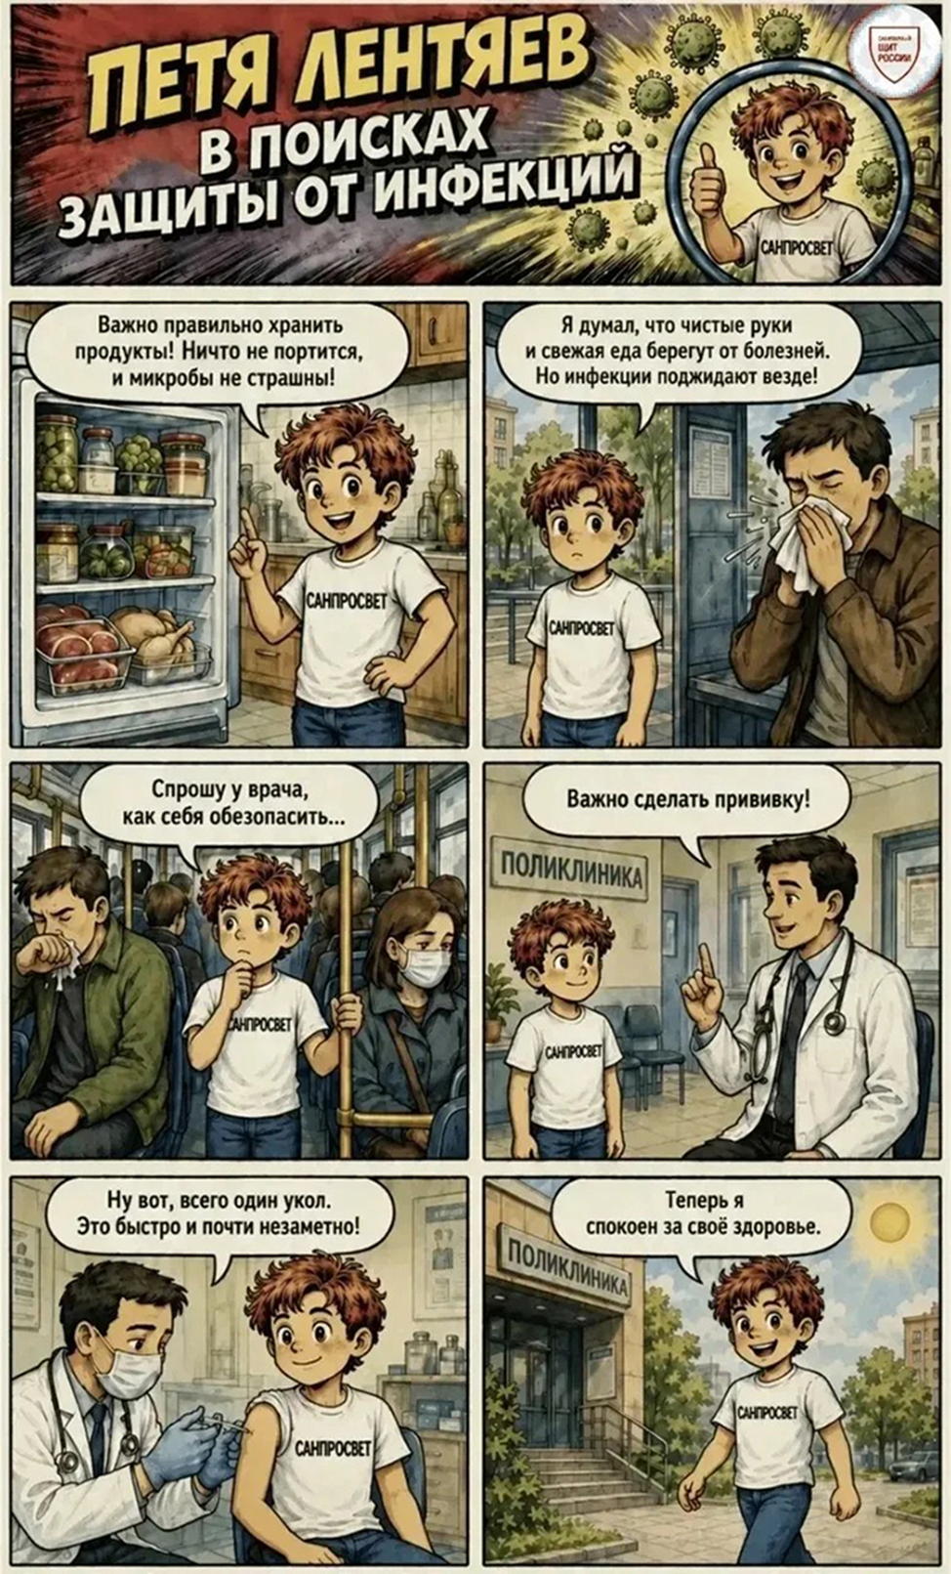
Также доступна раскраска «Прививка – защита от болезней с Петей Лентяевым». Мальчик расскажет, зачем нужна вакцинация. Раскрашивая тематические картинки, дети смогут лучше запомнить полезную информацию.
Серия комиксов и раскрасок «Приключения Пети Лентяева» разработана в рамках проекта «Санпросвет» специалистами Роспотребнадзора с учетом возрастных особенностей детей, содержит важную информацию о здоровье в увлекательном формате. 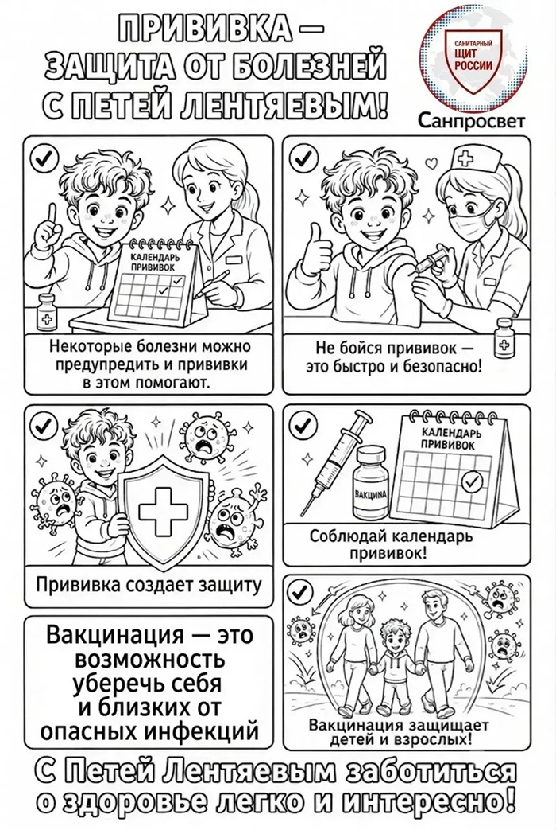
Серия комиксов и раскрасок «Приключения Пети Лентяева» разработана в рамках проекта «Санпросвет» специалистами Роспотребнадзора с учетом возрастных особенностей детей, содержит важную информацию о здоровье в увлекательном формате.

Справочно

В 2024 году творческая работа одного из победителей Всероссийского конкурса детских рисунков «Персонаж здорового образа жизни» 2023 года, где был изображен Петя Лентяйкин, вдохновила на создание познавательных и ярких визуальных материалов проекта «Санпросвет» для детей. Так появился герой детского «Санпросвета» Петя Лентяев – веселый школьник, задорный мальчишка, который раньше ленился, но потом понял, что соблюдение простых правил гигиены и здоровый образ жизни помогают быть активным и здоровым, а также хорошо учиться. Петя в простой и доступной форме рассказывает другим детям о важных правилах заботы о здоровье. В 2026 году Роспотребнадзор представил новые выпуски раскраски, комикса и инфографики с Петей Лентяевым. Общий охват аудитории в социальных сетях и СМИ материалами Роспотребнадзора с Петей Лентяевым составил около 40 млн (по данным «Медиалогии»).

07.09.26

